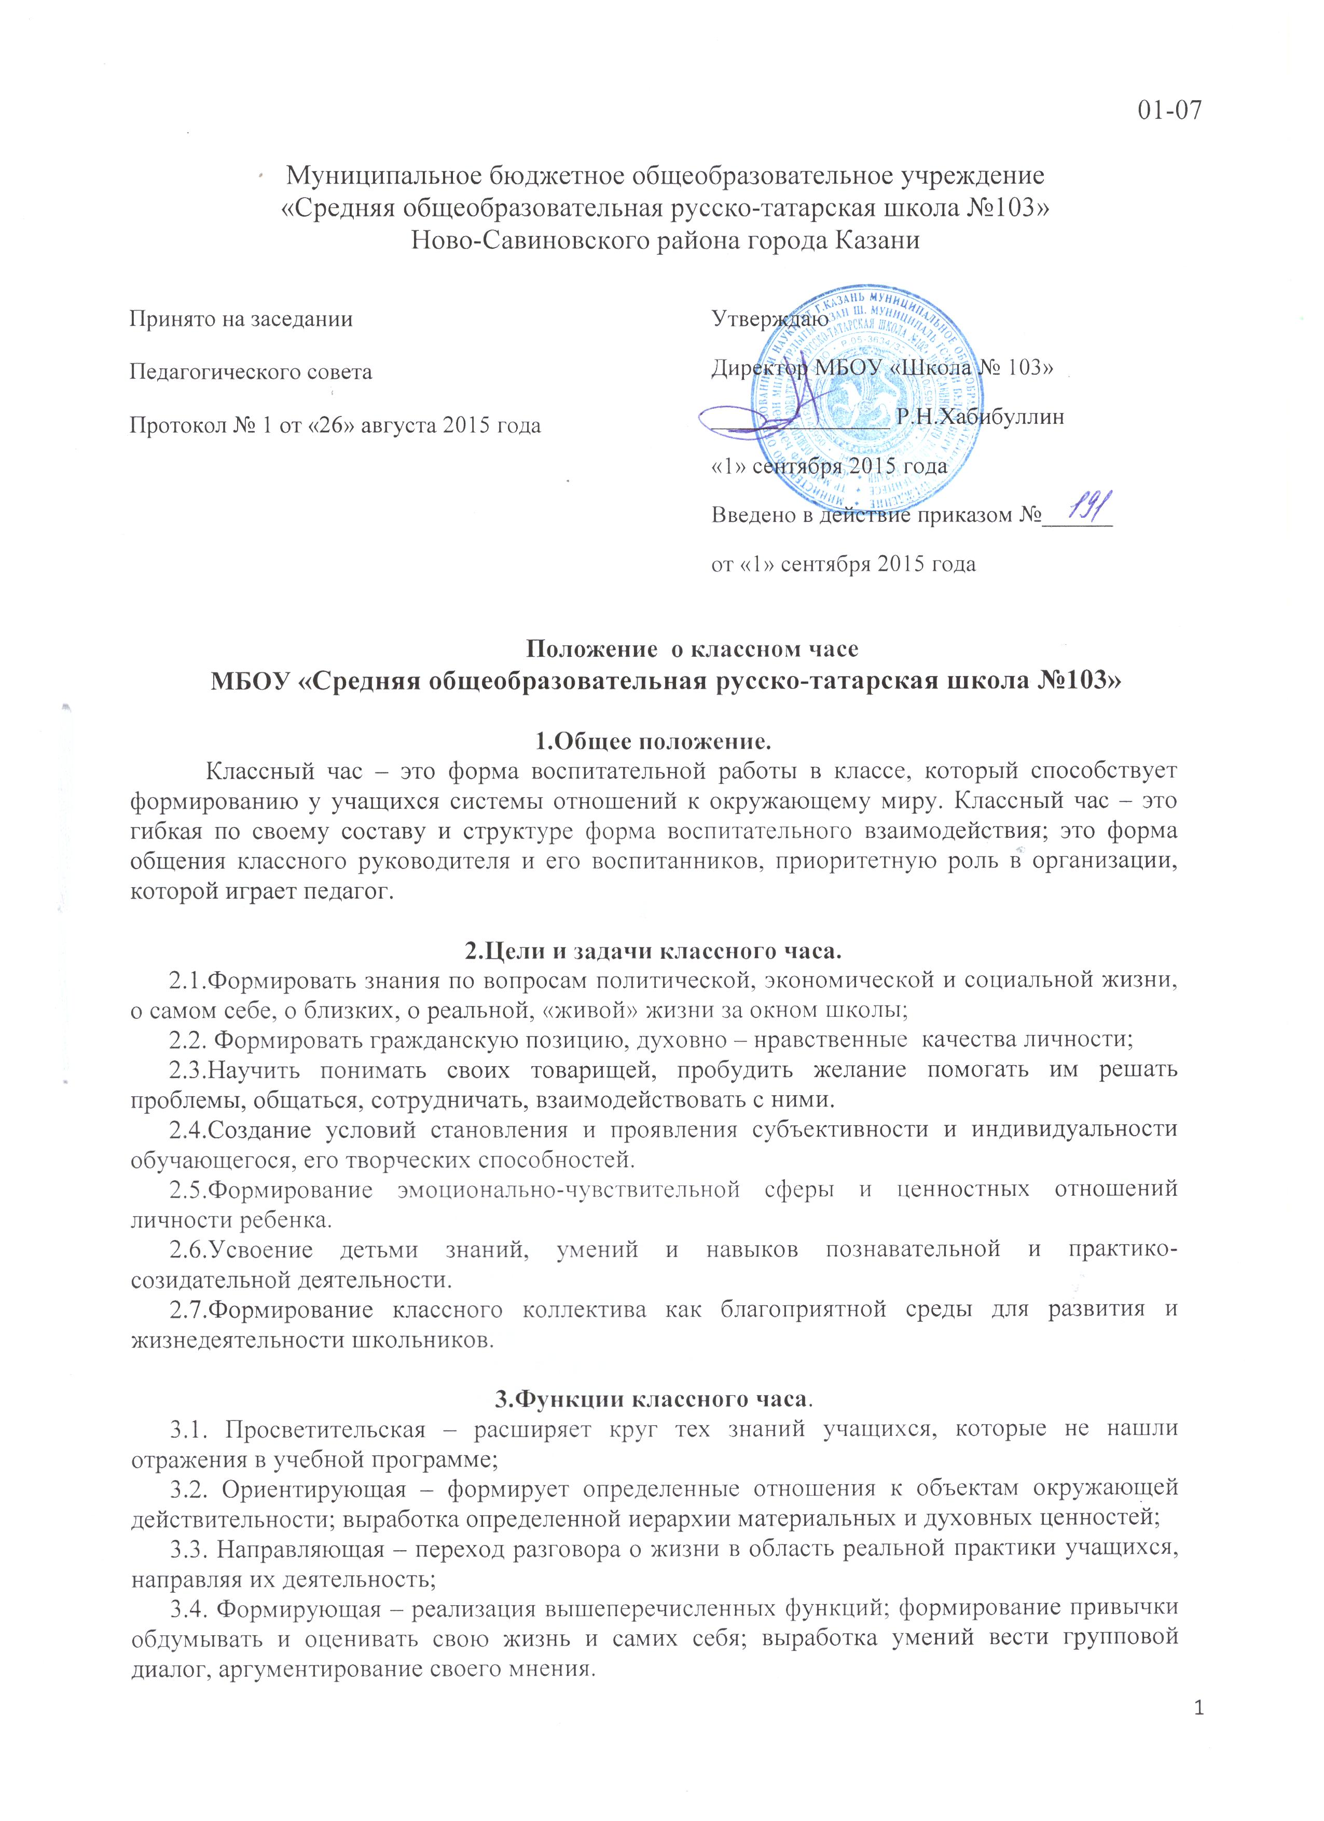
01-07

Муниципальное бюджетное общеобразовательное учреждение
«Средняя общеобразовательная русско-татарская школа №103»
Ново-Савиновского района города Казани
Принято на заседании  Педагогического совета  Протокол № 1 от «26» августа 2015 года | Утверждаю  Директор МБОУ «Школа № 103»  _______________ Р.Н.Хабибуллин  «1» сентября 2015 года  Введено в действие приказом №______  от «1» сентября 2015 года

Положение о классном часе
МБОУ «Средняя общеобразовательная русско-татарская школа №103»

1.Общее положение.
Классный час – это форма воспитательной работы в классе, который способствует формированию у учащихся системы отношений к окружающему миру. Классный час – это гибкая по своему составу и структуре форма воспитательного взаимодействия; это форма общения классного руководителя и его воспитанников, приоритетную роль в организации, которой играет педагог.

2.Цели и задачи классного часа.
2.1.Формировать знания по вопросам политической, экономической и социальной жизни, о самом себе, о близких, о реальной, «живой» жизни за окном школы;
2.2. Формировать гражданскую позицию, духовно – нравственные качества личности;
2.3.Научить понимать своих товарищей, пробудить желание помогать им решать проблемы, общаться, сотрудничать, взаимодействовать с ними.
2.4.Создание условий становления и проявления субъективности и индивидуальности обучающегося, его творческих способностей.
2.5.Формирование эмоционально-чувствительной сферы и ценностных отношений личности ребенка.
2.6.Усвоение детьми знаний, умений и навыков познавательной и практико-созидательной деятельности.
2.7.Формирование классного коллектива как благоприятной среды для развития и жизнедеятельности школьников.

3.Функции классного часа.
3.1. Просветительская – расширяет круг тех знаний учащихся, которые не нашли отражения в учебной программе;
3.2. Ориентирующая – формирует определенные отношения к объектам окружающей действительности; выработка определенной иерархии материальных и духовных ценностей;
3.3. Направляющая – переход разговора о жизни в область реальной практики учащихся, направляя их деятельность;
3.4. Формирующая – реализация вышеперечисленных функций; формирование привычки обдумывать и оценивать свою жизнь и самих себя; выработка умений вести групповой диалог, аргументирование своего мнения.

4.Содержание классного часа.
Содержание, цели, задачи зависят от возрастных особенностей и опыта учащихся. Содержание определяется, когда изучен уровень воспитанности школьников, их нравственные представления, взгляды, интересы, желания, суждения (с помощью анкет, бесед).
Требования к содержанию классного часа:
1. Классные часы должны быть построены так, чтобы в своем содержании они шли от простого к сложному, от информации к оценкам, от оценок – к суждениям.
2. В ходе классного часа классный руководитель не должен навязывать своего мнения и своих суждений, но его возможности – проводить коррекцию и оказывать помощь в поисках правильного решения.
3. Необходимо учитывать психологические особенности учащихся при построении содержания классного часа. В содержании классного часа должна быть динамика видов деятельности, вопросов, информации.
4. Классный час, независимо от своих разновидностей, должен нести положительный эмоциональный заряд, он должен развивать чувства учащихся, положительные эмоции.
5. В содержании классного часа необходимо обратить внимание на итоговую часть. Классный час должен содержать момент, когда ребенок сможет оценить и сам классный час, и время, потраченное на него, и свое отношение к данному классному часу.
6.Структура классного часа. Классный час состоит из нескольких частей: - вступительная часть – постановка вопроса; - основная (содержательная) часть – материал для решения вопроса; - заключительная часть – решение вопроса и определение его жизненного значения.
Подготовка к классному часу: классный руководитель должен выполнить следующее: Определение темы классного часа, формулировка его целей исходя из задач воспитательной работы с коллективом; тщательный отбор материала с учетом поставленных целей и задач исходя из требований к содержанию классного часа; составление плана подготовки проведения классного часа; подбор наглядных пособий, музыкального оформления, подготовку помещения, создание обстановки, благоприятной для рассмотрения вопроса, для откровенного, непринужденного разговора; определение целесообразности участия в классном часе учащихся и их родителей, друзей, старших и младших товарищей, работников школы, специалистов по обсуждаемой теме; определение своей роли и позиции в процессе подготовки и проведения классного часа; выявление возможностей по закреплению полученной информации в дальнейшей практической деятельности детей. Классный час состоит из нескольких частей:
- вступительная часть – постановка вопроса;
- основная (содержательная) часть – материал для решения вопроса;
- заключительная часть – решение вопроса и определение его жизненного значения.
Схема составления плана классного часа.
Вступительная часть: тема, цель, структура, материал и вопросы, кто ведет вступление, чем вызван интерес к данной теме.
Основная часть: 1) материал наблюдений по данной теме; 2) материал газет и журналов, сми; 3) материал художественной литературы; 4) материал научной литературы по данной теме и данному вопросу.
Заключение. Выводы, рефлексия.

6. Формы проведения классных часов.
Дискуссионные формы:
- диспут;
- дискуссия;
- конференция;
- круглый стол;
- вечер вопросов и ответов;
- встреча с приглашенными людьми;
- лекторий - аукцион.
Формы состязательного характера:
- конкурс
- викторина
- путешествие
- мозговой штурм
- КВН
- эстафета полезных дел
- смотр
- парад
- презентация
- турнир
- олимпиада;
Творческие формы:
- фестиваль
- выставка
- устный журнал
- живая газета
- творческий труд
- представление (проектов)
- юморина
- спектакль
- концерт
– ярмарка.
Игровые формы:
- ролевые игры
- сюжетные игры
- интеллектуальные
- игры – путешествия.
Формы психологического просвещения:
- тренинг
– исследование.
Подвижные формы:
- веселые старты
- малая олимпиада
- школьная олимпиада
- день...(атлетики, здоровья и т.д.).
Формы работы вне школы:
- экскурсия
- поход
- выход (концерт, цирковое, театральное представление).

7. Оценка качества классного часа.
Качество классного часа оценивается по критериям внешней и внутренней эффективности. Инструментарием оценки внутренней эффективности классного часа являются устные или письменные отзывы, эссе учеников, которые они высказывают или пишут по окончании классного часа.

